Efemérides mes de octubre
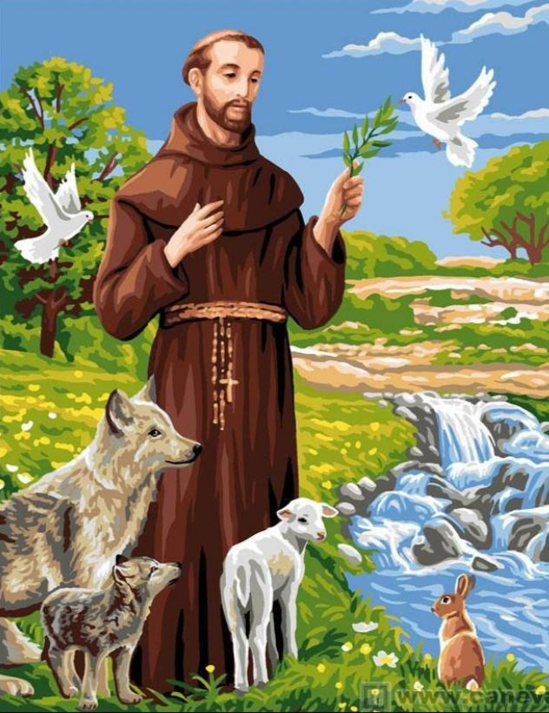
4 de octubre “Día de San Francisco de Asis”
“Día mundial de los animales”

- Busca, lee y selecciona la información
sobre San Francisco de Asis.
- Responde
- Escribe datos de San Francisco de Asís: fecha de nacimiento, donde nació, su infancia.
San francisco nació en Asís, en Italia 1182.
Su padre era comerciante y su madre pertenecía a una familia noble. Tenían una situación económica muy desahogada. Su padre comerciaba mucho con Francia y cuando nació su hijo estaba fuera del país. Las gentes apodaron al niño “Francesco” (el francés) aunque éste había recibido en su bautismo el nombre de “Juan”.
- ¿Qué fue lo más importante que hizo San Francisco de Asís?
Lo más importante para él era estar cerca de Dios. Su vida de oración fue muy profunda y era lo primordial en su vida. Fue fiel a la Iglesia y al Papa. Fundó la orden de los franciscanos de acuerdo con los requisitos de la Iglesia y les pedía a los frailes obedecer a los obispos.
- ¿Que se le pide a San Francisco de Asís?
Sele pide fe, esperanza ,luz y alegria .
d) ¿Qué tiene que ver San Francisco de Asís con los animales?
e) ¿Cuáles son los milagros de San Francisco de Asís?
La sanción del leproso, la transformación de los ladrones, hablar con un lobo.
- Si tienes mascota y quieres pedir por ella, reza la oración... Busca y escribe la oración para los animales de San Francisco de Asís.
Bendito seas, Dios todo poderoso
creador de todos los seres vivos.
En el quinto y sexto día de creación.
Tu creaste peces en los mares,
aves en el aire y animales en la tierra.
Tu inspiraste a san francisco para
que considerara a todos los animales
como sus hermanos y hermanas.
Te pido que bendigas a este animal
Por qué el poder de tu amor, permite que
el animal viva según tu deseo.
Siempre serás alabado por todas las bellezas de tu creación
¡bendito seas, Dios todo poderoso
En todas tus criaturas!

- Hay una oración de San Francisco de Asís muy bonita “Oración por la paz” Busca, escríbela y rézala en familia.
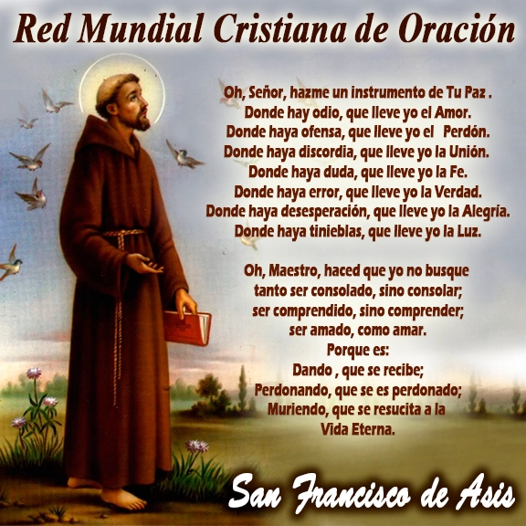

12 de octubre “Día del respeto a la diversidad cultural”
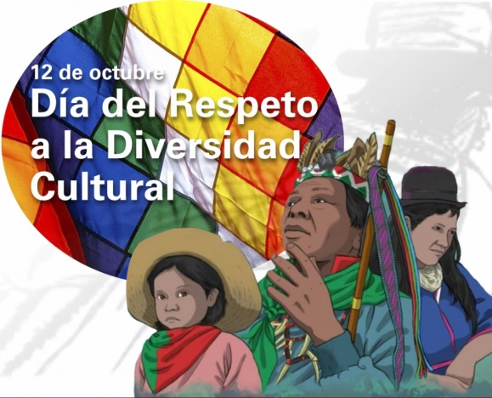
Hasta 2010 la fecha fue conocida como el “Día de la Raza” y conmemoraba la llegada de Cristóbal Colón a América. Sin embargo, en 2010, en nuestro país, cambia su denominación por la del “Día del Respeto a la Diversidad Cultural”

- Busca, lee y selecciona la información para luego responder:

- ¿Por qué el 12 de octubre se celebra el Día del Respeto a la Diversidad Cultural?
El Día del Respeto a la Diversidad Cultural fue establecido por el decreto 1584, firmado en 2010 por Cristina Fernández de Kirchner. Esta fecha coincide con la llegada de Cristóbal Colon a América en 1492 y busca "destacar y rememorar las muertes de los pueblos originarios.
- ¿Qué significa el día de la diversidad cultural?
Este día promueve la reflexión histórica, el diálogo intercultural y el reconocimiento y respeto por los pueblos originarios. Hasta 2010 la fecha fue conocida como el “Día de la Raza”
- ¿Qué es la diversidad cultural? Da un ejemplo
Multiplicidad de formas en que se manifiestan las culturas de los grupos y sociedades. Estas expresiones se transmiten dentro de los grupos y sociedades y también entre ellos.
- ¿Por qué es tan importante la diversidad cultural?
La diversidad cultural es una parte importante como fuerza que impulsa el desarrollo, no solo económico, sino como forma de enriquecer la vida de las personas. Además, es un componente indispensable para reducir la pobreza y alcanzar la meta del desarrollo sostenible.
- Busca y escribe el concepto de RESPETO.
Consideración de que algo es digno y debe ser tolerado.
- Escribe 3 ejemplos donde se respeta y 3 ejemplos donde la está presente el respeto.
- Se respeta en el banco.
- Se respeta en la iglesia.
- Se respeta en la escuela.
1-Cuando la seño habla nos callamos
- Cuando la mama te pide algo le haces caso.
- Cuando tu abuela te pide que la ayude ayúdala.
- ¿Cuál es la importancia del respeto a la diversidad cultural?
Concienciar sobre la tolerancia y el respeto por la diversidad es muy importante para el desarrollo de la humanidad, ya que el entendimiento entre culturas es un medio para lograr un desarrollo sostenible, prosperidad y coexistencia pacífica a nivel mundial.
- Ilustra sobre el “Día del Respeto a la Diversidad Cultural”

